PHT C# [04] - PHƯƠNG THỨC (FUNCTION/METHOD)

🎯 KIẾN THỨC CỐT LỐI
Khái Niệm | Ý Nghĩa | Ví Dụ
Phương thức | Khối code có tên, có thể tái sử dụng | static int Add(int a, int b)
Tham số (Parameters) | Biến đầu vào của phương thức | Add(int a, int b) → a, b là tham số
Đối số (Arguments) | Giá trị cụ thể truyền vào | Add(5, 3) → 5, 3 là đối số
Kiểu trả về | Kiểu dữ liệu phương thức trả về | int, string, void (không trả về)
Return | Câu lệnh trả về giá trị | return sum;
Static | Phương thức thuộc lớp, gọi trực tiếp | Program.Add(5, 3)
Nạp chồng (Overloading) | Nhiều phương thức cùng tên, tham số khác | Add(int, int) và Add(double, double)
Đệ quy (Recursion) | Phương thức gọi chính nó | Factorial(n) = n * Factorial(n-1)

💡 KHÁM PHÁ KIẾN THỨC
Câu hỏi tự kiểm tra:

- Tại sao phải dùng phương thức? (Lợi ích của phương thức là gì?)
  - Sử dụng phương thức giúp mã nguồn của bạn trở nên tái sử dụng được, dễ bảo trì, dễ đọc và dễ kiểm thử hơn rất nhiều, dẫn đến việc xây dựng các ứng dụng lớn và phức tạp hiệu quả hơn.

- Sự khác biệt giữa tham số và đối số?
  - Tham số (Parameter) là khái niệm (biến khai báo) trong định nghĩa hàm.
  - Đối số (Argument) là thực thể (giá trị cụ thể) được truyền khi gọi hàm.
- Phương thức nào phải có return? Phương thức nào không?
  - Nếu khai báo là int, string, bool, v.v. => PHẢI return một giá trị.
  - Nếu khai báo là void => KHÔNG được return giá trị, chỉ có thể dùng return; để thoát sớm.
- Nạp chồng phương thức dựa vào điều gì?
  - Nạp chồng phương thức dựa vào việc thay đổi danh sách tham số (số lượng, kiểu, hoặc thứ tự của kiểu). Khi bạn gọi một phương thức nạp chồng, trình biên dịch (compiler) sẽ tự động chọn phương thức phù hợp nhất dựa trên đối số bạn truyền vào.

📝 VÍ DỤ THỰC HÀNH
TODO 4.1: [PHƯƠNG THỨC TÍNH TOÁN CỐ BẢN]

using System;

namespace BasicMethods
{
class Program
{
static int Add(int a, int b)
{
return a + b;
}

static double Multiply(double x, double y)
{
return x * y;
}

static void Main(string[] args)
{
// Giá trị mẫu
int num1 = 15;
int num2 = 7;
double val1 = 3.5;
double val2 = 2.0;

// Gọi phương thức Add và in kết quả
int sumResult = Add(num1, num2);
Console.WriteLine($"Kết quả của Add({num1}, {num2}): {sumResult}");

// Gọi phương thức Multiply và in kết quả
double productResult = Multiply(val1, val2);
Console.WriteLine($"Kết quả của Multiply({val1}, {val2}): {productResult}");
}
}
}

TODO 4.2: [PHƯƠNG THỨC VOID - KHÔNG TRẢ VỀ]

using System;

namespace VoidMethods
{
class Program
{
// TODO: Viết phương thức in hộp trang trí
// Tên: PrintBox
// Tham số: string text
// Trả về: void
static void PrintBox(string text)
{
// Tính toán chiều dài của dấu * trên cùng và dưới cùng
// Chiều dài = Chiều dài chuỗi + 2 khoảng trắng + 2 dấu *
int length = text.Length + 4;

// Tạo chuỗi dấu * dựa trên chiều dài tính toán
string border = new string('*', length);

// 1. In đường viền trên
Console.WriteLine(border);

// 2. In nội dung (có khoảng trắng đệm)
// Chuỗi in ra: * (khoảng trắng) [text] (khoảng trắng) *
Console.WriteLine($"* {text} *");

// 3. In đường viền dưới
Console.WriteLine(border);
}

static void Main(string[] args)
{
// TODO: Gọi phương thức PrintBox với các giá trị khác nhau

// Ví dụ 1: Theo yêu cầu
PrintBox("Hello");

Console.WriteLine(); // Xuống dòng

// Ví dụ 2: Chuỗi dài hơn
PrintBox("Lap trinh C#");

Console.WriteLine(); // Xuống dòng

// Ví dụ 3: Chuỗi ngắn hơn
PrintBox("OK");
}
}
}

TODO 4.3: [PHƯƠNG THỨC VỚI MẢNG]

using System;
using System.Linq; // Cần thêm để sử dụng các phương thức Linq (dưới đây là phương án thủ công)

namespace ArrayMethods
{
class Program
{
// TODO: Viết phương thức tính tổng các phần tử trong mảng
// Tên: SumArray
// Tham số: int[] numbers
// Trả về: int
static int SumArray(int[] numbers)
{
int sum = 0;
// Dùng foreach để duyệt qua từng phần tử trong mảng
foreach (int number in numbers)
{
sum += number;
}
return sum;

// Cách khác, gọn hơn (dùng Linq): return numbers.Sum();
}

// TODO: Viết phương thức tìm số lớn nhất trong mảng
// Tên: FindMax
// Tham số: int[] numbers
// Trả về: int
static int FindMax(int[] numbers)
{
// Kiểm tra mảng rỗng để tránh lỗi
if (numbers == null || numbers.Length == 0)
{
// Trả về 0 hoặc ném ngoại lệ tùy logic ứng dụng
return 0;
}

// Giả sử phần tử đầu tiên là giá trị lớn nhất (max)
int max = numbers[0];

// Bắt đầu duyệt từ phần tử thứ hai
for (int i = 1; i < numbers.Length; i++)
{
if (numbers[i] > max)
{
max = numbers[i]; // Cập nhật max nếu tìm thấy giá trị lớn hơn
}
}
return max;

// Cách khác, gọn hơn (dùng Linq): return numbers.Max();
}

static void Main(string[] args)
{
int[] scores = { 85, 92, 78, 90, 88 };

// TODO: Gọi SumArray và in kết quả
int totalSum = SumArray(scores);
Console.WriteLine($"Tổng điểm của mảng là: {totalSum}");

// TODO: Gọi FindMax và in kết quả
int maxScore = FindMax(scores);
Console.WriteLine($"Điểm số lớn nhất trong mảng là: {maxScore}");
}
}
}
TODO 4.4: [NẠP CHỒNG PHƯƠNG THỨC]

using System;

namespace MethodOverloading
{
class Program
{
// TODO: Viết phương thức Print có 2 phiên bản

// Phiên bản 1: Print(int x) - in một số
static void Print(int x)
{
Console.WriteLine($"In số nguyên: {x}");
}

// Phiên bản 2: Print(string text) - in một chuỗi
// (Khác kiểu tham số so với phiên bản 1)
static void Print(string text)
{
Console.WriteLine($"In chuỗi: {text}");
}

// TODO: Viết phương thức Add có 2 phiên bản

// Phiên bản 1: Add(int a, int b) - cộng 2 số nguyên
static int Add(int a, int b)
{
return a + b;
}

// Phiên bản 2: Add(double a, double b) - cộng 2 số thực
// (Khác kiểu tham số so với phiên bản 1)
static double Add(double a, double b)
{
return a + b;
}

static void Main(string[] args)
{
Console.WriteLine("--- Kiểm tra Print Overloading ---");

// TODO: Gọi Print với int (gọi Print(int x))
Print(100);

// TODO: Gọi Print với string (gọi Print(string text))
Print("Chào mừng đến với C#");

Console.WriteLine("\n--- Kiểm tra Add Overloading ---");

// TODO: Gọi Add(int, int)
int sumInt = Add(5, 7);
Console.WriteLine($"Tổng số nguyên (5 + 7): {sumInt}");

// TODO: Gọi Add(double, double)
double sumDouble = Add(10.5, 3.2);
Console.WriteLine($"Tổng số thực (10.5 + 3.2): {sumDouble}");
}
}
}

TODO 4.5: [ĐỆ QUY - TÍNH GIAI THỪA]

using System;

namespace Recursion
{
class Program
{
// TODO: Viết phương thức tính giai thừa (Factorial)
// n! = n * (n-1)! | Điều kiện dừng: 0! = 1
static long Factorial(int n)
{
// Xử lý đầu vào âm (Giai thừa chỉ được định nghĩa cho số không âm)
if (n < 0)
{
Console.WriteLine("Lỗi: Giai thừa không được định nghĩa cho số âm.");
return -1; // Trả về giá trị lỗi
}

// Điều kiện DỪNG (Base Case): 0! = 1
if (n == 0)
{
return 1;
}

// Bước ĐỆ QUY (Recursive Step): n! = n * (n-1)!
// Phương thức tự gọi lại chính nó với tham số (n - 1)
return n * Factorial(n - 1);
}

static void Main(string[] args)
{
// TODO: Tính 5! bằng Factorial(5) và in kết quả
int n1 = 5;
long result1 = Factorial(n1);
Console.WriteLine($"Giai thừa của {n1}! là: {result1}");

// TODO: Tính 10! bằng Factorial(10) và in kết quả
int n2 = 10;
long result2 = Factorial(n2);
Console.WriteLine($"Giai thừa của {n2}! là: {result2}");
}
}
}

📸 CHỨNG THỰC [4.1 -> 4.5]:

- Chạy từng chương trình và chụp output
- Viết comment giải thích logic phương thức
4.1 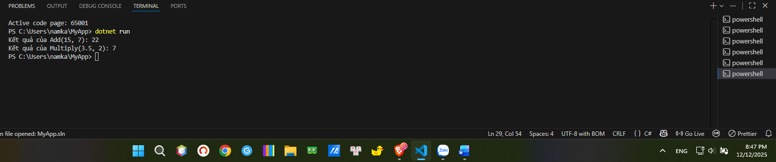
4.2
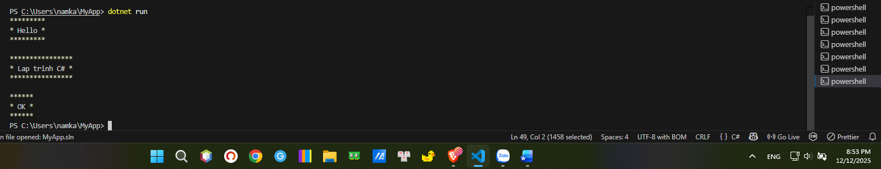

4.3
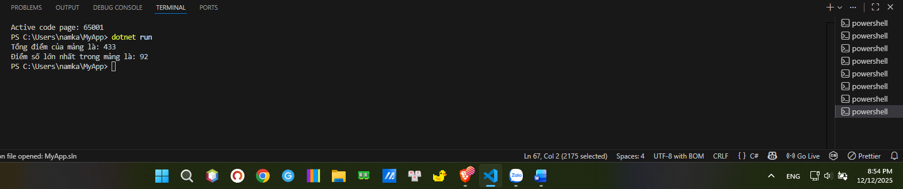

4.4
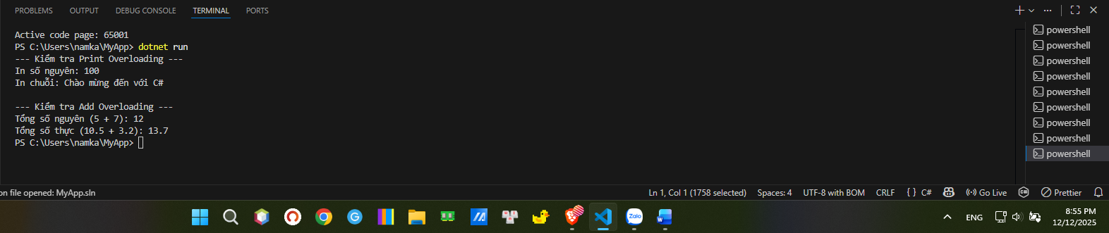

4.5
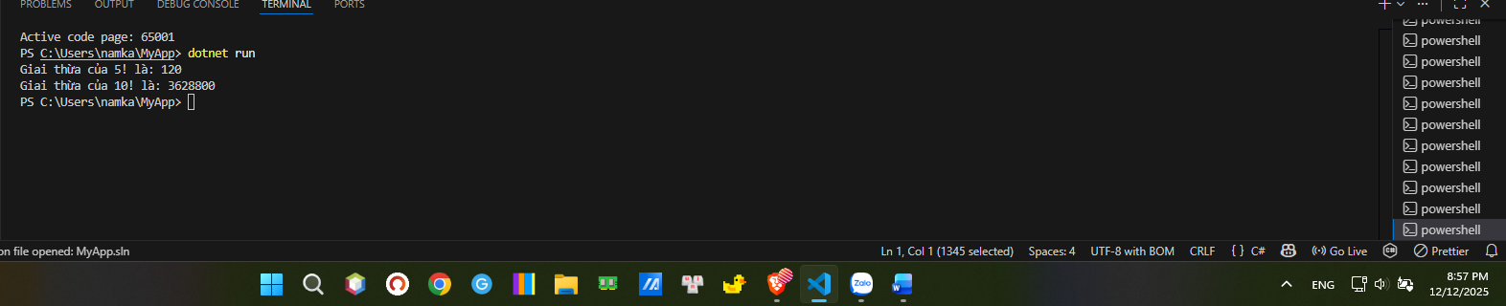

🤔 CÂU HỎI PHẢN BIỆN
- Tại sao cần nạp chồng phương thức? Không thể dùng tên khác nhau cho từng trường hợp không?
  - Dùng tên khác nhau là chấp nhận được về mặt kỹ thuật, nhưng nó vi phạm nguyên tắc nhất quán và làm tăng gánh nặng nhận thức cho người dùng thư viện (API).
  - Nạp chồng phương thức là công cụ giúp nhóm các chức năng cùng loại (dù xử lý các kiểu dữ liệu khác nhau) dưới một tên chung, giúp mã của bạn thanh lịch, dễ bảo trì và dễ sử dụng hơn.
- Đệ quy có ưu và nhược điểm gì?
  - Ưu điểm của đệ quy
- Mã nguồn ngắn gọn, dễ đọc, dễ hiểu cho những bài toán có cấu trúc lặp lại chính nó (ví dụ: cây, đồ thị, phân rã).
- Giải tự nhiên cho các bài toán đệ quy như: Fibonacci, phân tích nhị phân, quay lui (backtracking), duyệt cây (DFS), quicksort, mergesort…
- Giảm độ phức tạp trong triển khai, giúp code ít lỗi hơn so với viết vòng lặp lồng nhau.
  - Nhược điểm của đệ quy
- Tốn bộ nhớ hơn vì mỗi lần gọi hàm sẽ tạo một stack frame → dễ gây tràn stack (stack overflow).
- Hiệu năng chậm hơn so với vòng lặp trong nhiều trường hợp, đặc biệt là đệ quy không tối ưu (như Fibonacci).
- Khó debug do luồng thực thi nhảy qua lại nhiều lần.
- Một số ngôn ngữ không hỗ trợ tối ưu đệ quy đuôi (tail recursion) → giảm hiệu quả.

  - Khi nào nên dùng đệ quy?
- Dùng đệ quy khi bài toán có thể chia thành các bài toán con giống chính nó (cấu trúc tự lặp).
  - Khi nào nên dùng vòng lặp?
- Dùng vòng lặp khi cần lặp lại thao tác nhiều lần với hiệu suất cao và không cần chia nhỏ bài toán thành các phần giống nhau.
- Phương thức nên ngắn hay dài? Tại sao?

💫 KẾT NỐI ĐÁNH GIÁ
Chuẩn bị tiếp theo: Phiếu 05 sẽ dạy lập trình hướng đối tượng (OOP) - Đây sẽ là bước nhảy vọt lớn

